MPA-IKS, OFDM - část I, (synchronizace)
Cíl cvičení: Ověřit činnost algoritmů pro rámcovou synchronizaci systému s OFDM.

Zadání
- Seznamte se modulací OFDM dle standardu IEEE 802.11a, konkrétně s tzv. krátkými symboly určenými pro synchronizaci.
- V prostředí Matlab implementujte následující metody rámcové synchronizace:
(1) korelace s lokální replikou, (2) Schmidl a Cox, (3) Wang. Jako referenční signál uvažujte zřetězení tří krátkých symbolů podle standardu IEEE 802.11a.
- Do přijímaného signálu zaveďte kmitočtový offset a vyhodnoťte vliv na synchronizační metriky.
- Ke každé simulované synchronizační metodě uveďte její relativní výhody a nevýhody.
Základní informace
Synchronizační preambule standardu 802.11a
Tento zástupce rodiny standardů WiFi dělí svoji signálovou preambuli na tzv. krátké a dlouhé symboly. Pro účely tohoto cvičení se zaměříme pouze na krátké symboly s dobou trvání 0.8 μs. Z Obr. 1 je vidět, že tvůrce standardu vyčlenil tři repetice pro tzv. Coarse Timing Sinchronize.
Obr. 1: Preambule 802.11a [1].
Z [1] vidíme, že krátké synchronizační symboly jsou definovány ve frekvenční doméně jako:
S(–26, 26) = sqrt(13/6) × {0, 0, 1+j, 0, 0, 0, –1–j, 0, 0, 0, 1+j, 0, 0, 0, –1–j, 0, 0, 0,–1–j, 0, 0, 0, 1+j, 0, 0, 0, 0, 0, 0, 0,–1–j, 0, 0, 0, –1–j, 0, 0, 0, 1+j, 0, 0, 0, 1+j, 0, 0, 0, 1+j, 0, 0, 0, 1+j, 0,0}

Kde S(–26, 26) je signál na jednotlivých nosných kmitočtech s tím, že v závorce uvedená čísla značí rozsah a pořadí nosných. Je vidět, že krátký synchronizační symbol využívá jen 12 nenulových nosných a že celkový počet nosných je 53 (26+26+1). Pro využití v synchronizačních algoritmech je nutné tento signál převést z frekvenční domény do časové. Pro tuto operaci využijeme funkci IFFT. Před tím je ale nutné signály na nosných kmitočtech přeorganizovat tak, aby pořadí nosných odpovídalo požadavkům standardu 802.11a. Tyto požadavky jsou znázorněny na Obr. 2, kde na vstupu IFFT vidíme několik nosných označených Null. Kromě první nosné Null nejsou tyto nosné započítány do zmíněného počtu 53. Jelikož má blok IFFT 64 vstupů je potřeba do námi generovaného signálu doplnit příslušný počet nulových nosných.

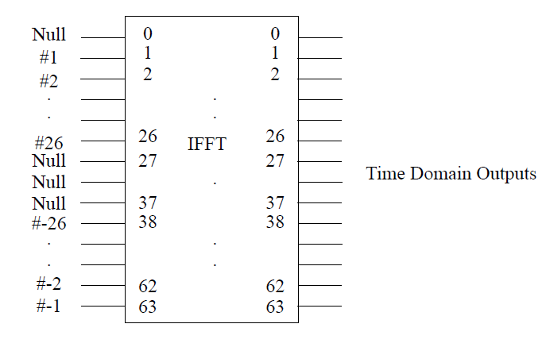
Obr. 2: Organizace nosných před převodem z frekvenční do časové domény pomocí IFFT dle 802.11a [1].
Jelikož jsou nenulové hodnoty v signálu S na nosných, jejichž pořadí je násobkem 4, je v časové oblasti tento signál periodický s $\frac{T_{FFT}}{4}=0,8$μs (to odpovídá počtu 16 vzorků při vzorkovací frekvenci 20 MHz).
Pro účely hrubé synchronizace jsou určeny 3 (viz. Obr. 1) zřetězené úseky signálu v časové doméně s délkou jednoho úseku $\frac{64}{4}=16$ vzorků, tzn. celkem $3∙16=48$ vzorků.

Aby byl efekt synchronizace zřetelněji viditelný, je vhodné před a za synchronizační preambuli vložit náhodný signál (využijte např. fci. randn). Dbejte na to, aby energie synchronizační směsi byla zhruba rovná energii náhodného signálu.
Synchronizační metody
Cílem této sekce je krátce představit tři rámcové synchronizační metody, které standardizovaná signálová preambule systému 802.11a umožňuje využít.
- Metoda prosté korelace přijímaného signálu s lokální replikou vysílaného signálu.
Korelaci je výhodné počítat za pomoci skalárního součinu vektorů, který je definován jako:
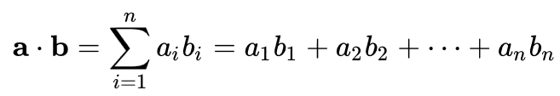
V prostředí Matlab lze skalární součin vektorů vypočítat funkcí dot(), nebo můžeme využít zápis a*b’ s tím, že b je řádkový vektor transponovaný a komplexně sdružený operátorem ’ (tzn. b’ je sloupcový vektor).
Metrika $M_{0}(t)$ pro metodu prosté korelace s lokální replikou pak tedy může vypadat takto:
$$M_{0}(t)=\sum_{d=0}^{T-1}{{(a}_{t+d+T}b_{d}^{*}})$$

kde $T$ je délka synchronizační preambule, $a_{t}=\left[a_{t},a_{t+1},a_{t+2},…, a_{T}\right]$ představuje posledních $T$ vzorků přijatého signálu a $b$ je tzv. lokální replika vysílané synchronizační sekvence uložená v paměti přijímače, též délky $T$ vzorků.
- Metoda Schmidl a Cox
Přínos metody Schmidl a Cox [2] je v tom, že nevyužívá lokální repliku, nýbrž těží z periodicity vysílané synchronizační posloupnosti. V 802.11a je až 10 po sobě jdoucích replik jedné sekvence (Obr. 1) a lze tedy tuto metodu uplatnit. Schmidl a Cox je základem pro mnoho odvozených synchronizačních metod. Korelační metrika je zapsána jako:
$$M_{1}\left(t\right)=\sum_{d=0}^{T-1}{{(a}_{t+d+T}a_{t+d}^{*}})$$
Problémem metody Schmidl a Cox je jistá neoptimalita plynoucí z toho, že metrika $M_{1}\left(t\right)$ obsahuje plato v časové oblasti a tedy je třeba se synchronizovat na náběžnou (nebo sestupnou) hranu metriky $M_{1}\left(t\right)$. K tomu je nutné definovat prahovou hodnotu, viz Obr. 3.
Obr. 3: Prahování metriky $M_{1}\left(t\right)$ metody Schmidl a Cox. Zdroj: [4].
- Metoda Wang
Problém metody Schmidl a Cox se snaží řešit metoda Wang [3], která navrhuje použití dvou metrik $M_{2a}\left(t\right)$ a $M_{2b}\left(t\right)$, které jsou navzájem v čase posunuté a po vzájemném odečtení vznikne výsledná metrika $M_{2}\left(t\right)=M_{2a}\left(t\right)-M_{2b}\left(t\right)$, která vytvoří trojúhelníkový průběh s jasně definovaným vrcholem. Tím se obejde nutnost prahování metody $M_{1}\left(t\right)$. Metriky $M_{2a}\left(t\right)$ a $M_{2b}\left(t\right)$ jsou dány jako:
$$M_{2a}\left(t\right)=\sum_{d=0}^{T-1}{{(a}_{t+d+T}}a_{t+d}^{*})$$
$$M_{2b}\left(t\right)=\sum_{d=0}^{T-1}{(a_{t+d+2T}a_{t+d}^{*}})$$

Úkoly:
- Vygenerujte synchronizační signál
- Zobrazte časový průběh metrik $M_{0}\left(t\right),M_{1}\left(t\right),M_{2}\left(t\right),M_{2a}\left(t\right)$ a $M_{2b}\left(t\right)$
- Realizujte kmitočtový offset přijatého signálu násobením komplexní exponenciálou exp(j*2*pi*CFO*t), kde t=0:Tvz:Tvz*length(sig)-Tvz, Tvz=1/20e6, sig je synchronizančí signál a CFO=300e3 je kmitočtový offset.
- S ohledem na předchozí bod vysvětlete zásadní rozdíl mezi metrikou $M_{0}\left(t\right)$ a metrikami, které nepoužívají lokální repliku synchronizačního signálu.
Zdroje:
[1] Part 11: Wireless LAN Medium Access Control (MAC) and Physical Layer (PHY) Specification: High-Speed Physical Layer Extension in the 2.4 GHz Band, Sept. 1999.
[2] Schmidl, T. M., Cox, D. C. (1997). Robust frequency and timing synchronization for OFDM. IEEE Transactions on communications, 45(12), 1613-1621.
[3] Wang, K., Faulkner, M., Singh, J., Tolochko, I. (2003, December). Timing synchronization for 802.11a WLANs under multipath channels. In Proc. ATNAC (Vol. 2004).
[4] Bloessl, B., Segata, M., Sommer, C., & Dressler, F. (2013, August). An IEEE 802.11 a/g/p OFDM Receiver for GNU Radio. In Proceedings of the second workshop on Software radio implementation forum (pp. 9-16). ACM.
[5] Chiueh T-D, Tsai P-Y, Baseband Receiver Design for Wireless MIMO-OFDM Communications, Wiley-IEEE Press, 2012

